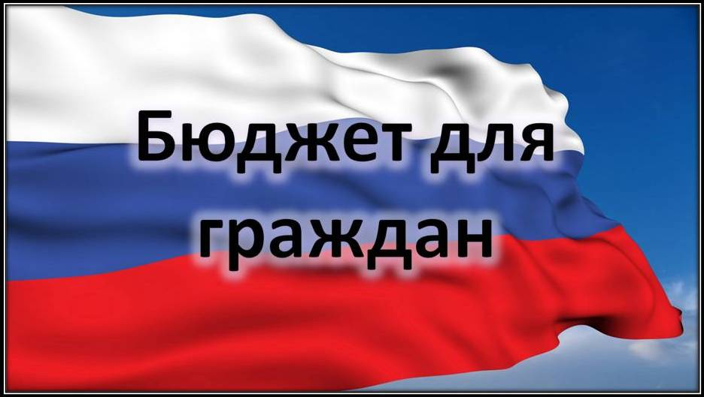

***к решению Совета Усть-Щербединского муниципального образования Романовского муниципального района Саратовской области «Об утверждении отчета об исполнении бюджета Усть-Щербединского муниципального образования Романовского муниципального района за 2022 год»***

***Уважаемые жители Усть-Щербединского муниципального образования!***

***Одна из основных целей бюджетной политики - обеспечение большей прозрачности, открытости и доступности бюджетного процесса для жителей Усть-Щербединского муниципального образования.***

***Одним из инструментов обеспечения прозрачности и открытости бюджетного процесса для населения является реализация проекта – открытый бюджет.***

***«Бюджет для граждан» - это аналитический материал, разрабатываемый в целях ознакомления граждан с основными целями, задачами и приоритетными направлениями бюджетной политики Усть-Щербединского муниципального образования, обоснованиями бюджетных расходов, планируемыми и достигнутыми результатами использования бюджетных ассигнований.***

***Надеемся, что представление бюджета в понятной и доступной форме повысит уровень общественного участия жителей в бюджетном процессе Усть-Щербединского муниципального образования.***

***«Бюджет для граждан» размещается на официальном сайте администрации Усть-Щербединского муниципального образования***

***Глава Усть-Щербединского муниципального образования О.А. Щербинина***

***Вашему вниманию представляется отчет об исполнении бюджета Усть-Щербединского муниципального образования за 2022 год***

**Годовая отчетность по исполнению бюджета Усть-Щербединского муниципального образования за 2022 год в установленные сроки представлена в Министерство финансов Саратовской области и принята без замечаний.**

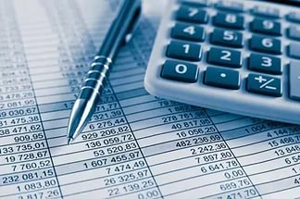

**ИСПОЛНЕНИЕ БЮДЖЕТА ПО ДОХОДАМ**

**2.1. Исполнение доходной части бюджета за 2022 год**

**Доходная часть бюджета Усть-Щербединского муниципального образования за 2022 год исполнена в сумме 11657,8 тыс. рублей, что составляет 103,8 % уточненного плана (11236,0 тыс. рублей). По сравнению с исполнением 2021 года (8328,3 тыс. рублей) доходы бюджета увеличились на 3329,5 тыс. рублей.**

**Объемы доходов бюджета Усть-Щербединского муниципального образования за 2021 - 2022 годы представлены в таблице:**

|  |  |  |  |
| --- | --- | --- | --- |
|  |  |  | **тыс. рублей** |
| **Наименование показателя** | **2021 год** | **2022 год** | **Рост 2022 года к 2021 году** |
| **Налоговые и неналоговые доходы** | **7182,0** | **7705,5** | **+523,5** |
| **Налоговые доходы, в том числе:** | **6734,0** | **7542,6** | **+808,6** |
| **налог на доходы физических лиц** | **128,4** | **156,1** | **+27,7** |
| **акцизы по подакцизным товарам** |  | **1647,4** | **+1647,4** |
| **единый сельскохозяйственный налог** | **4683,7** | **3512,9** | **-1170,8** |
| **налог на имущество физических лиц** | **59,7** | **56,1** | **-3,6** |
| **земельный налог** | **1862,0** | **2170,1** | **+308,1** |
| **государственная пошлина** | **0,2** |  | **-0,2** |
| **Неналоговые доходы, в том числе:** | **448,0** | **162,9** | **-285,1** |
| **продажа земельных участков** | **307,0** |  | **-307,0** |
| **штрафы** |  | **2,6** | **+2,6** |
| **инициативные платежи** | **141,0** | **160,3** | **+19,3** |
| **Безвозмездные перечисления** | **1146,3** | **3952,3** | **+2806,0** |
| **дотации** | **52,2** | **57,2** | **+5,0** |
| **субсидии** | **759,0** | **3789,7** | **+3030,7** |
| **субвенции** | **93,7** | **105,4** | **+11,7** |
| **межбюджетные трансферты** | **241,4** |  | **-241,4** |
| **Итого доходов** | **8328,3** | **11657,8** | **+3329,5** |

**2.2. Объем и структура налоговых и неналоговых доходов**

**Налоговые и неналоговые доходы за 2022 год поступили в сумме 7705,5 тыс. рублей, что составляет 105,8% уточненного плана (7283,7 тыс. рублей). По сравнению с 2021 годом (7182,0 тыс. рублей), налоговые и неналоговые доходы увеличились на 523,5 тыс. рублей. Удельный вес налоговых и неналоговых доходов в общей доходной части бюджета поселения в 2022 году составил 66,1%, в 2021 году составлял 86,2 %.**

**Структура налоговых доходов и их соотношение с аналогичными показателями 2021 года представлена в следующем графике:**



**Основными налоговыми доходами являются:**

**-налог на доходы физических лиц;**

**- единый сельхозналог;**

**-земельный налог.**

**Поступления по налогу на доходы физических лиц составили 156,1 тыс. рублей, что составляет 2,1% всех налоговых доходов. Исполнение уточненного плана составило 100,0% (156,1 тыс. рублей). По сравнению с поступлениями 2021 года (128,4 тыс. рублей) доходы увеличились на 27,7 тыс. рублей.**

**Акцизы по подакцизным товарам поступили в сумме 1647,4 тыс. рублей. Исполнение уточненного плана составило 100,1%.**

**Единого сельскохозяйственного налога поступило 3512,9 тыс. рублей. Исполнение уточненного плана 100,0% (3512,9 тыс.рублей). Поступления налога по сравнению с 2021 годом (4683,7 тыс. рублей) уменьшились на 1170,8 тыс. рублей.**

**Поступления по налогу на имущество физических лиц составили 56,1 тыс. рублей. Исполнение уточненного плана составило 100,0%. По сравнению с поступлениями 2021 года (59,7 тыс. рублей) доходы уменьшились на 3,6 тыс. рублей.**

**Земельного налога поступило 2170,10 тыс. рублей, что составляет 28,8% всех налоговых доходов. Исполнение уточненного плана составило 124,0% (1750,7 тыс. рублей). По сравнению с поступлениями 2021 года (1862,0 тыс. рублей) налог увеличился на 308,1 тыс. рублей.**

**Государственная пошлина за 2022 год не поступала. В 2021 году поступления составили 0,2 тыс. рублей.**

**Поступления по неналоговым доходам в бюджет Усть-Щербединского муниципального образования в 2022 году составили 162,9 тыс. рублей, за 2021 год 448,0 тыс. рублей. Доходы уменьшились на 285,1 тыс.рублей. Доля неналоговых поступлений в общем объеме налоговых и неналоговых доходов районного бюджета за 2022 год составила 2,1%.**

**Поступления по неналоговым доходам составили:**

**–инициативных платежей поступило 160,3 тыс. рублей**

**- штрафов – 2,6 тыс.рублей.**

**2.3. Объем и структура безвозмездных перечислений**

**Безвозмездные перечисления в бюджет Усть-Щербединского муниципального образования за 2022 год составили 3952,3 тыс. рублей,**

**в том числе:**

**- дотация на выравнивание бюджетной обеспеченности бюджета поселения получена в сумме 57,2 тыс. рублей;**

**-** субсидии бюджетам сельских поселений области 3789,7 тыс.рублей;

**- субвенции бюджетам поселений на осуществление первичного воинского учета на территориях, где отсутствуют военные комиссариаты, в 2022 году поступило 105,4 тыс. рублей;**

**ИСПОЛНЕНИЕ БЮДЖЕТА ПО РАСХОДАМ**

**Расходы бюджета Усть-Щербединского муниципального образования за 2022 год составили 12 158,3 тыс. рублей или 90,1% годового плана (13 497,9 тыс. рублей).**

Исполнение расходной части бюджета за 2022 год характеризуется следующими показателями:

тыс. рублей

|  |  |  |  |  |  |
| --- | --- | --- | --- | --- | --- |
| **Наименование** | **Первоначальный план** | **Уточненный план** | **Исполнение** | **Процент исполнения к уточнен. плану** | **Пояснение** |
| Общегосударственные вопросы | 2670,3 | 4 192,8 | 4 017,0 | 95,8 | **Наличие текущей задолженности за услуги по содержанию имущества и прочих работ, услуг.** |
| Национальная оборона | 96,0 | 105,4 | 105,4 | 100,0 | **Исполнено в полном объеме** |
| Национальная экономика | 4555,6 | 4 758,8 | 3 597,7 | 75,6 | Средства дорожного фонда ( транспортный налог, акцизы),поступающие в 4 квартале остаются в виде остатков для исполнения в следующем году, т.к. без подкрепления денежными средствами плановых назначений нет возможности объявлять аукционы по ремонту дорог |
| Жилищно-коммунальное хозяйство | 155,0 | 3 847,6 | 3 844,9 | 99,9 | **Исполнено в полном объеме** |
| Образование | 10,0 | 4,0 | 4,0 | 100,0 | **Исполнено в полном объеме** |
| Социальная политика | 38,7 | 38,7 | 38,7 | 100,0 | **Исполнено в полном объеме** |
| Межбюджетные трансферты бюджетам субъектов Российской Федерации и муниципальных образований общего характера |  | 550,6 | 550,6 | 100,0 | **Исполнено в полном объеме** |
| Всего: | **7525,6** | **13 497,9** | **12 158,3** | **90,1** |  |

**Основная доля расходов приходится на общегосударственные вопросы. Расходы на общегосударственные вопросы составили 4017,0 тыс. рублей или 33,0 % от общих расходов бюджета, расходы на национальную экономику составили 3597,7 тыс. рублей или 29,6% от общих расходов бюджета, расходы на ж**илищно-коммунальное хозяйство составили 3844,9 тыс.рублей, или 31,6% от общих расходов бюджета.



- **Общегосударственные вопросы** – 4017,0 тыс. рублей -95,8% к уточненному годовому плану (33,0% к общему объему расходов)

- **Национальная оборона** – 105,4 тыс. рублей, выполнено 100% к уточненному годовому плану, (0,9% к общему объему расходов);

- **Национальная экономика** – 3597,7 тыс. рублей, - 75,6% к уточненному годовому плану (29,6% к общему объему расходов);

- **Жилищно-коммунальное хозяйство** – 3844,9 тыс. рублей, - 99,9 % к уточненному годовому плану (31,6% к общему объему расходов);

- **Образование** – 4,0 тыс. рублей 100 % к уточненному годовому плану (0,03% к общему объему расходов)

- **Социальная политика** – 38,7 тыс. рублей 100,0 % к годовому плану (0,3% к общему объему расходов)

**ИСТОЧНИКИ ФИНАНСИРОВАНИЯ ДЕФИЦИТА/ПРОФИЦИТА БЮДЖЕТА**

**Дефицит бюджета Усть-Щербединского муниципального образования в 2022 году составил 500,5 тыс. рублей.**

**Данные по источникам финансирования дефицита/профицита бюджета за 2021 - 2022 года представлены в таблице:**

**(тыс. рублей)**

|  |  |  |
| --- | --- | --- |
| **Наименование** | **2021 год** | **2022 год** |
| **Источники внутреннего финансирования дефицита/профицита бюджетов** | **-2117,8** | **500,5** |

**ИТОГИ РЕАЛИЗАЦИИ МУНИЦИПАЛЬНЫХ ПРОГРАММ**

**В 2022 году в муниципальном образовании велась работа по реализации 10 муниципальных программ, на которые было направлено 7 947,7 тыс. рублей.**

|  |  |  |  |  |  |  |
| --- | --- | --- | --- | --- | --- | --- |
| **Анализ исполнения муниципальных программ.** |  |  |  | | | |
|  |  | | |  |  |  | |
| Наименование | Бюджетные ассигнования | | | Исполнено | % исполнения | Примечание | |
| МП "Создание условий для развития малого и среднего предпринимательства в муниципальном образовании" | 3,0 | | | 3,0 | **100,0** | Исполнено в полном объеме | |
| МП "Организация и осуществление мероприятий по работе с детьми и молодежью в муниципальном образовании» | 6,0 | | | 6,0 | **100,0** | Исполнено в полном объеме | |
| МП "Обеспечение первичных мер пожарной безопасности муниципального образования" | 25,0 | | | 25,0 | **100,0** | Исполнено в полном объеме | |
| МП «Проведение культурно-массовых мероприятий в муниципальном образовании» | 145,4 | | | 145,4 | **100,0** | Исполнено в полном объеме | |
| МП" Благоустройство муниципального образования " | 2615,4 | | | 2612,7 | **99,9** | Исполнено в полном объеме | |
| МП "Управление земельно-имущественными ресурсами муниципального образования" | 29,1 | | | 29,1 | **100,0** | Исполнено в полном объеме | |
| Муниципальная программа «Содержание имущества, находящегося в муниципальной собственности» | 124,9 | | | 124,9 | **100,0** | Исполнено в полном объеме | |
| МП "Развитие местного самоуправления " | 219,6 | | | 195,4 | **89,0** | **Наличие текущей задолженности за услуги по содержанию имущества и прочих работ, услуг.** | |
| Муниципальная программа "Содержание, проектирование и ремонт автомобильных дорог" | 4735,0 | | | 3574,0 | **75,5** | Средства дорожного фонда ( транспортный налог, акцизы), поступающие в 4 квартале остаются в виде остатков для исполнения в следующем году, т.к. без подкрепления денежными средствами плановых назначений нет возможности объявлять аукционы по ремонту дорог | |
| МП «Приобретение и установка оборудования для детской игровой и спортивной площадок в с. Малое Щербедино» | 1232,2 | | | 1232,2 | **100,0** | Исполнено в полном объеме | |
|  | **9135,6** | | | **7947,7** | **87,0** |  | |



**ДОПОЛНИТЕЛЬНАЯ ИНФОРМАЦИЯ**

|  |  |  |  |
| --- | --- | --- | --- |
| **N п/п** | **Наименование показателя** | **Ед. изм.** | **за 2022 год**  **(факт)** |
| **1.** | **Объем доходов местного бюджета в расчете на 1 жителя** | **рублей** | **11728,19** |
| **2.** | **Объем расходов местного бюджета в расчете на 1 жителя** | **рублей** | **12231,7** |
| **3.** | **Объем расходов местного бюджета на жилищно-коммунальное хозяйство в расчете на 1 жителя** | **рублей** | **3868,1** |
| **4.** | **Численность населения** | **чел.** | **994** |

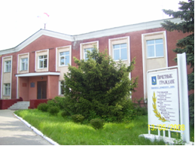

Контактная информация:

**Начальник финансового управления администрации**

**Романовского муниципального района**

**Мухортова Оксана Александровна (8 84544) 4-02-43**

Начальник бюджетного отдела Лосева Наталья Алексеевна (8 84544) 4-02-45,

Начальник отдела учета и отчетности Саяпина Ирина Александровна(8 84544) 4-08-44,

Начальник отдела расходных обязательств Юдина Марина Александровна(8 84544) 4-07-83.

График работы с 8-00 до 17-00, перерыв с 13-00 до 14-00.

Адрес: 412270, Саратовская область, р.п. Романовка, ул. Народная, 10

Электронная почта: fo29roman@yandex.ru